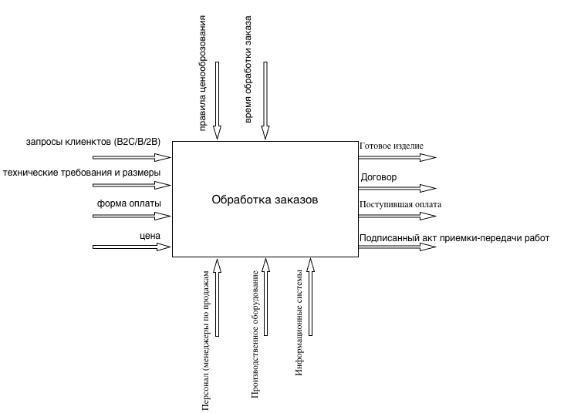
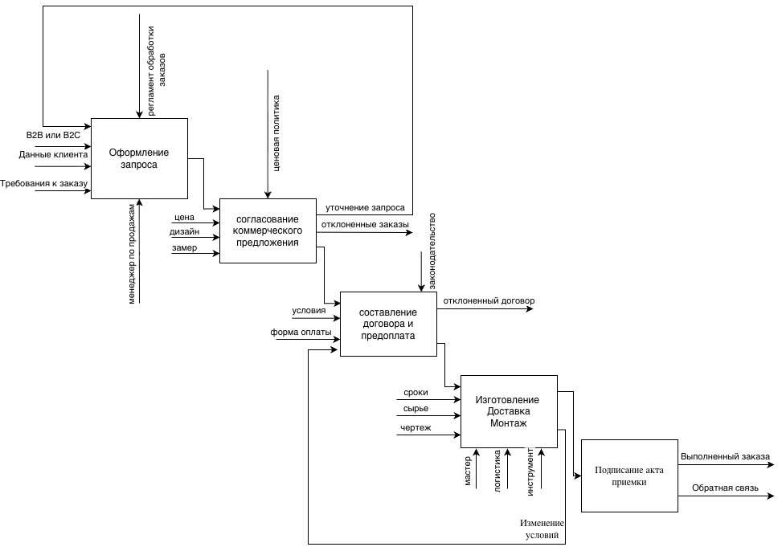
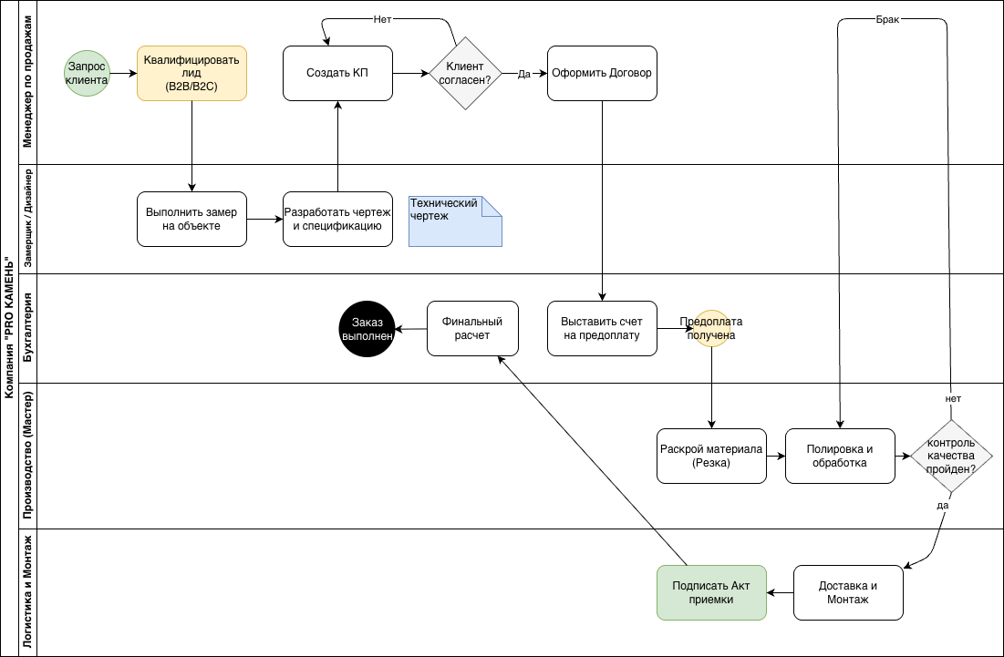

Разработка CRM/ERP-системы «PRO-Management»

1. БИЗНЕС-ТРЕБОВАНИЯ

1.1. Исходные данные

Сейчас в «PRO Камень» путь заказа от первого звонка до установки никак не автоматизирован. Менеджер считает сметы на калькуляторе,
на что уходит куча времени. Если клиент просит поменять профиль кромки или материал, приходится пересчитывать всё заново. Но самая большая проблема – слепая зона на производстве. Менеджер не видит, на каком этапе находится заказ в цеху: мастер только начал резать камень, уже полирует или изделие полностью готово. Руководитель не может нормально оценить реальную загрузку производства. К тому же, нигде системно не хранятся чертежи и листы замеров – они часто теряются в переписках в мессенджерах. А после установки никто не собирает отзывы клиентов в единую базу.

1.2. Возможности бизнеса

Внедрение системы позволит собрать продажи, документы
и производство в одном месте.

Что это даст:

Менеджер сможет быстро собирать коммерческие предложения (КП) прямо в системе и в один клик генерировать PDF-договоры.

У руководителя появится единая Kanban-доска, где видно движение каждого заказа (Замер → Предоплата →Резка → Полировка
→ Доставка).

Пропадет «испорченный телефон» – мастер будет отмечать статус готовности со своего компьютера или телефона, а менеджер сразу это увидит.

Появится «цифровой паспорт» заказа со всеми чертежами и фото монтажа на случай гарантии или дозаказов.

1.3. Бизнес-цели

BO-1: Уменьшить время менеджера на расчет и редактирование сметы с 1 часа до 15 минут

BO-2: Сократить количество лишних звонков с уточнениями между менеджером и мастером на 80% за счет наглядной доски со статусами (в течение 2 месяцев).

BO-3: Настроить автоматический сбор отзывов (NPS) как минимум по 90% завершенных проектов, начиная с третьего месяца работы.

BO-4: Исключить финансовые потери компании из-за ошибок человеческого фактора при расчете стоимости, достигнув 100% точности смет.

BO-5: Увеличить конверсию из «первичного обращения» в «полученную предоплату» на 15%. (Логика: клиент получает красивое, понятное КП в PDF через 15 минут после замера, пока он еще «горячий», а не ждет расчетов до следующего дня).

BO-6: Сократить средний срок выполнения заказа (от замера до монтажа) на 2-3 дня.

1.4. Критерии успеха

SM-1: Через 1 месяц после запуска программы менеджер на 100% отказывается от калькулятора и excel – абсолютно все новые расчеты, коммерческие предложения и генерация договоров делаются только внутри системы.

SM-2: Мастер стабильно пользуется программой: для 100% заказов, переданных в цех, статусы (резка, полировка, готово) обновляются на доске день в день с задержкой не более 1 часа от реального завершения работы.

SM-3: Руководитель видит всю актуальную картину производства на Kanban-доске и больше не тратит время на то, чтобы звонить менеджеру или мастеру для сверки статусов заказов.

1.5. Видение решения

Для руководителя, менеджера и мастера компании «PRO Камень», Которым необходимо прозрачно вести заказы от первого звонка клиента
до финального монтажа изделия, Система «PRO-Management» Является удобной CRM/ERP платформой, Которая автоматизирует точный расчет смет и позволяет отслеживать этапы работы на производстве через единую визуальную доску, В отличие от текущего хаоса с переписками
в мессенджерах, постоянными телефонными звонками и расчетами
в разрозненных Excel-файлах.

1.6. Бизнес-риски

RI-1: Мастер в цеху может забывать вовремя менять статусы (например, распилил камень, но кнопку не нажал). Из-за этого доска руководителя будет врать. (Вероятность = 0.6; Ущерб = 6. Итоговая экспозиция риска = 3.6).

RI-2: На этапе настройки конструктора смет мы можем заложить ошибку в формулы расчетов, и программа выдаст клиенту неправильную цену. (Вероятность = 0.3; Ущерб = 9. Итоговая экспозиция риска = 2.7).

RI-3: На объектах (в квартирах клиентов) часто плохой мобильный интернет, из-за чего мастер/монтажник не сможет сразу подгрузить фотоотчет о монтаже. (Вероятность = 0.5; Ущерб = 2. Итоговая экспозиция риска = 1.0).

1.7. Предположения и зависимости

AS-1 (Предположение): Менеджер и мастер пройдут небольшое обучение по работе с программой до её официального запуска.

DE-1 (Зависимость): Точность всех расчетов в системе напрямую зависит от того, будет ли менеджер своевременно обновлять закупочные цены на камень в электронном справочнике программы.

AS-2 Мастер в цеху будет приступать к резке камня исключительно на основе электронного технического задания (ТЗ) на доске в системе, а не по устным просьбам менеджера.

AS-3: Данные, которые менеджер вносит в конструктор смет (длина, ширина, наличие криволинейных резов), являются точными. Система не может проверить правильность физического замера на объекте клиента.
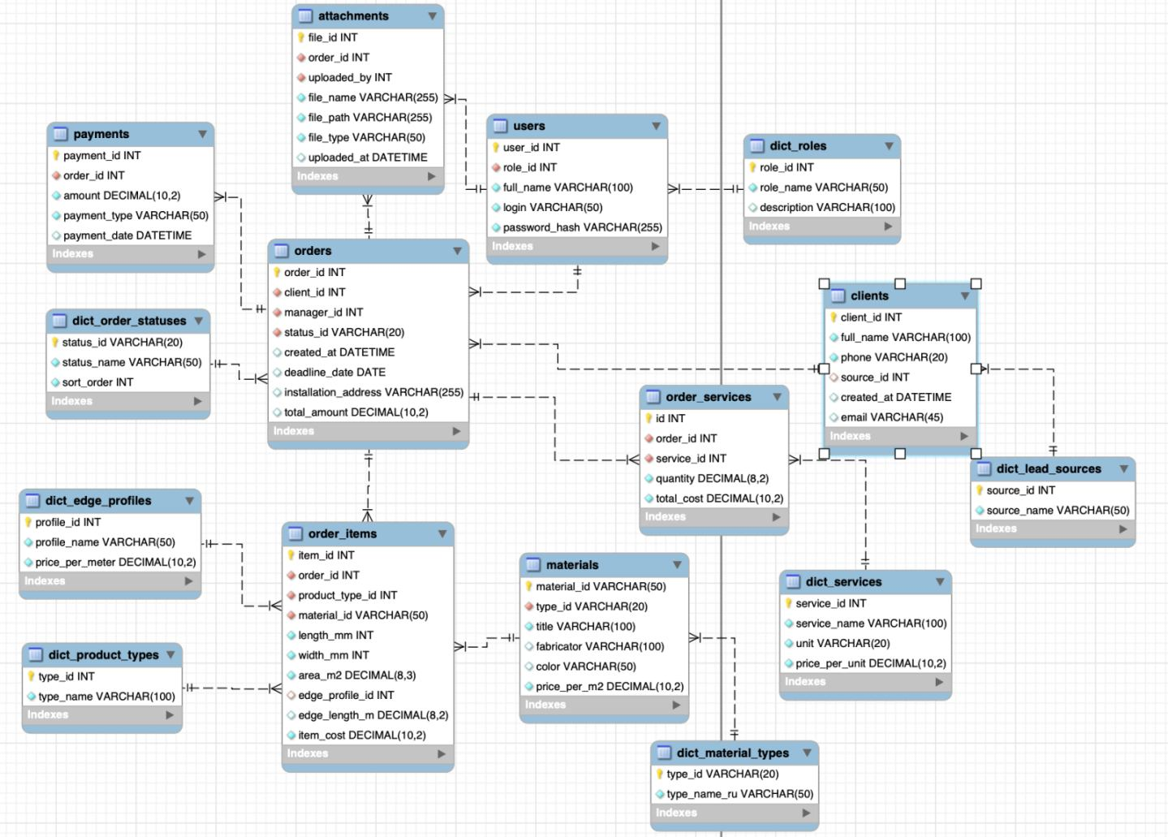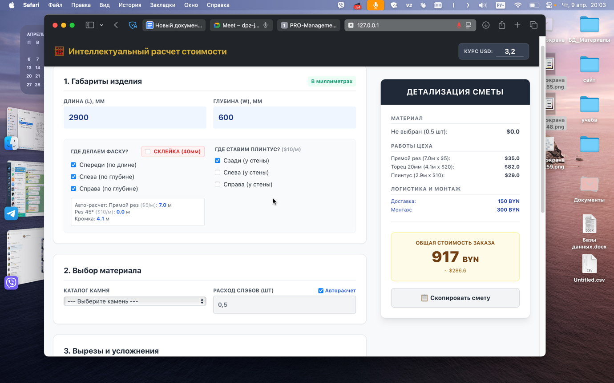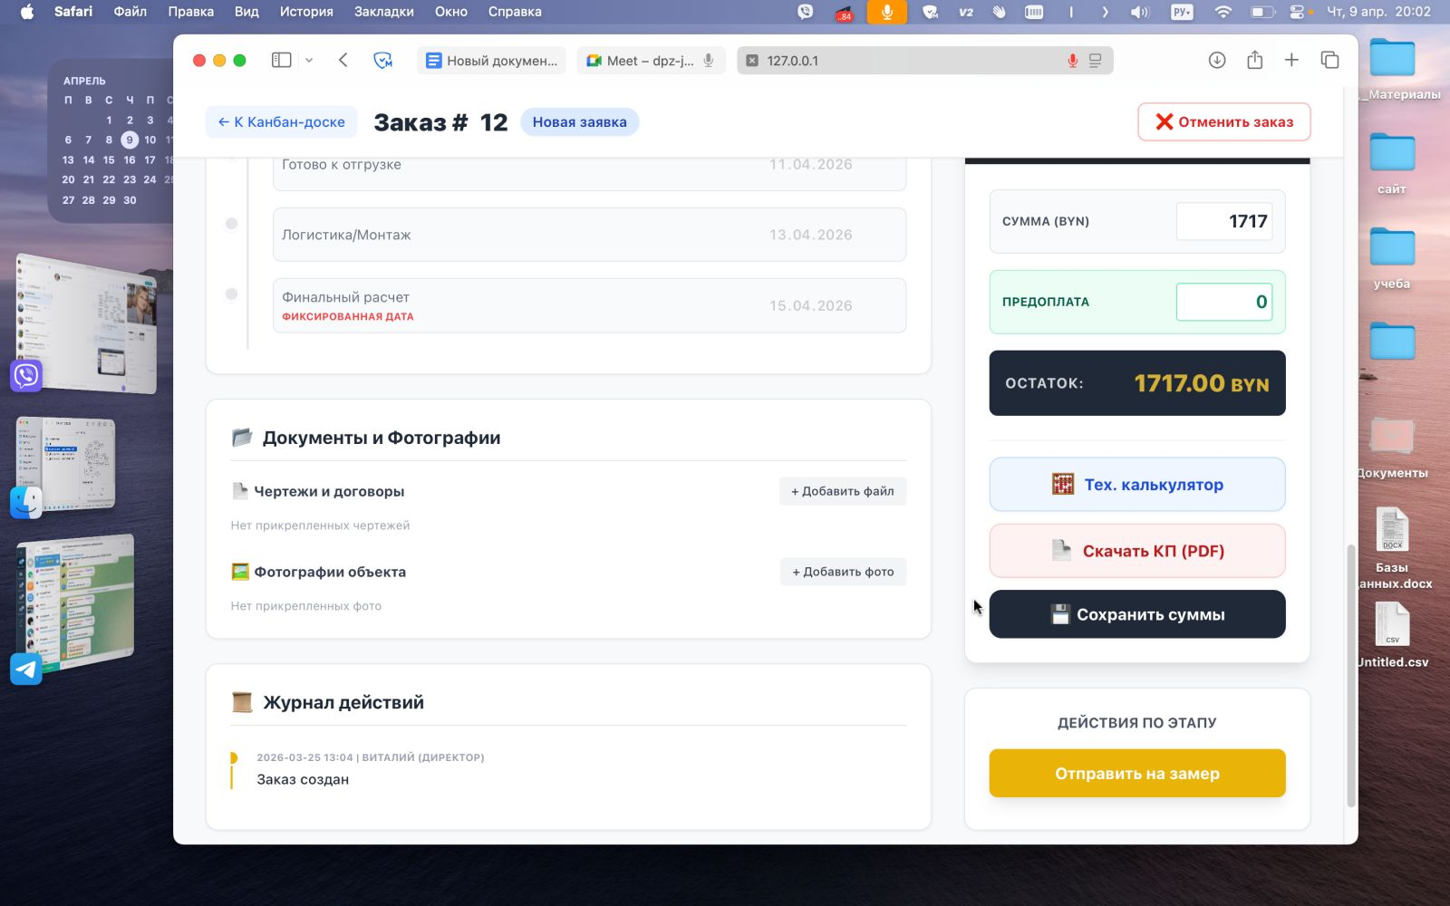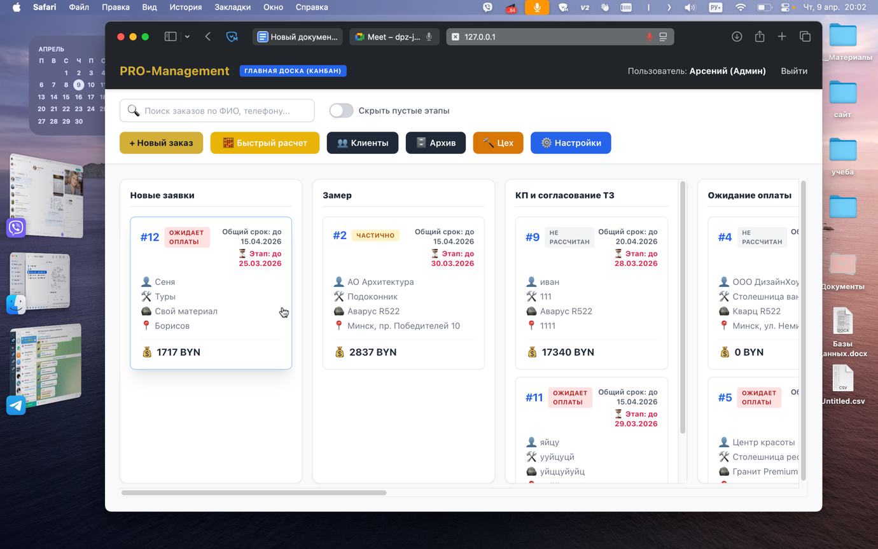

ОПРЕДЕЛЕНИЕ БИЗНЕС-ПРАВИЛ И АТРИБУТОВ КАЧЕСТВА Проект: CRM/ERP-система «PRO-Management»

1. Бизнес-правила (Business Rules)
Термины (Terms)
- BR-1: Слэб (Slab) - цельная плита из натурального или искусственного камня (кварц, гранит, мрамор), используемая как базовый материал для производства.
- BR-2: Погонный метр кромки - базовая единица измерения длины обработки торца изделия, влияющая на итоговую стоимость услуг цеха.
Факты (Facts)
- BR-3: Каждый оформленный заказ должен быть привязан
к конкретному профилю клиента в таблице clients.
- BR-4: Дополнительные производственные или логистические услуги могут оказываться только в рамках существующего заказа.
Ограничения (Constraints)
- BR-5: Менеджер не может перевести заказ в статус
«В производстве», если по нему не внесена предоплата (за исключением случаев, когда директор одобрил рассрочку/отсрочку).
- BR-6: СУБД блокирует (ON DELETE RESTRICT) удаление позиции из каталога камня или прайс-листа кромки, если этот элемент уже был задействован хотя бы в одном историческом заказе.
- BR-7: Базовая скидка на смету, которую менеджер может дать клиенту без дополнительного согласования, не может превышать 10 %.
Активаторы операций (Action Enablers)
- BR-9: Если сумма всех проведенных платежей (payments) становится равна или больше общей суммы заказа (total_amount), система автоматически помечает финансовый статус как «Полностью оплачен».
- BR-10: При изменении длины или ширины изделия в калькуляторе, система должна на лету автоматически пересчитывать расход слэба и итоговую сумму в BYN и USD.
Выводы (Inferences)
- BR-11: Этап производства считается «Проблемным/Просроченным», если текущая дата превышает плановую дату (planned_date) из таблицы таймлайна, а фактическая дата завершения не проставлена.
- BR-12: Клиент получает статус «VIP», если показатель его пожизненной ценности (LTV - сумма всех покупок) превышает 15 000 BYN.
Вычисления (Computations)
- BR-13: Маржинальность заказа высчитывается по формуле: ((Общая сумма - (Стоимость камня + Монтаж + Логистика + Работа цеха)) / Общая сумма) * 100.
- BR-14: Стоимость изделия в калькуляторе рассчитывается как: (Расход слэба * Цена материала) + (Длина реза * Цена реза) + (Длина кромки * Цена профиля).

2. Связь бизнес-правил с вариантами использования (Use Cases)
Код Use Case | Название варианта использования | Связанные бизнес-правила
UC-1 | Расчет стоимости изделия (Калькулятор) | BR-1, BR-2, BR-10, BR-14
UC-2 | Оформление заказа и контроль оплат | BR-3, BR-5, BR-7, BR-9
UC-3 | Управление производством (Kanban-доска) | BR-8, BR-11
UC-4 | Управление справочниками (Каталог) | BR-4, BR-6
UC-5 | Формирование финансовой статистики | BR-12, BR-13

3. Атрибуты качества системы (Quality Attributes)
Производительность (Performance)
- PER-1: Интеллектуальный калькулятор должен пересчитывать итоговую смету заказа и обновлять интерфейс не более чем за 1 секунду после изменения любого параметра.
- PER-2: Формирование сложного финансового отчета (рентабельность заказов с объединением 5 таблиц) не должно превышать
3 секунд при объеме базы до 10 000 заказов.
- PER-3: Генерация PDF-договора или спецификации для клиента должна занимать не более 5 секунд.
Удобство использования (Usability)
- USE-1: Интерфейс Kanban-доски руководителя должен поддерживать технологию Drag-and-Drop для интуитивного перетаскивания карточек между этапами.
- USE-2: Мобильная версия системы для мастеров должна позволять изменить производственный статус заказа (например, "В распиле") максимум в 2 касания (клика).
- USE-3: Все финансовые суммы в интерфейсе (BYN, USD) должны автоматически форматироваться с пробелами-разделителями разрядов для удобства чтения.
Безопасность (Security)
- SEC-1: Сотрудник с ролью «Мастер цеха» (worker) имеет доступ только к чертежам и производственной доске, без права просмотра себестоимости материалов и маржинальности заказов.
- SEC-2: Функция физического удаления заказов из базы (DELETE) доступна исключительно пользователям с ролью «Директор» (admin/director).
- SEC-3: Для предотвращения ошибок БД, система должна блокировать SQL-инъекции при вводе имени клиента или адреса объекта.
Доступность (Availability)
- AVL-1: ERP-система должна быть доступна 99% времени в рабочие часы предприятия (с 8:00 до 20:00).
- AVL-2: При временной потере связи с сервером базы данных, система должна выводить пользователю понятное диалоговое окно вместо системной ошибки браузера.
Надежность (Reliability)
- ROB-1: Если во время ввода параметров изделия в калькуляторе у менеджера отключается интернет или перезагружается вкладка, введенные данные (размеры, кромка) должны сохраняться в локальном хранилище (LocalStorage) для восстановления.
Этот материал полностью готов к копированию в документ. Логика расчетов, роли (admin, manager, worker) и структура таблиц идеально совпадают с тем, что мы проектировали ранее. Преподаватель точно оценит глубокую проработку бизнес-процессов реального производства!

